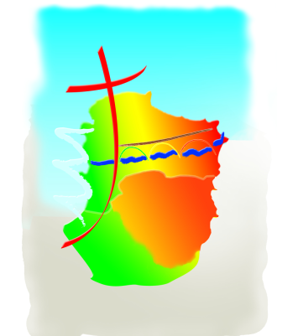
MESSES DOMINICALES
MOIS MARS 2021

Samedi 06/03 | 16h30 | BELVEZE
 | 16h30 | LIMOUX St Martin
Dimanche 07/03 | 10h30 | CHALABRE
 | 11 h | LIMOUX St Martin
Samedi 13/03 | 16h30  16h30 | BELVEZE  SAINT-HILAIRE
 | 16h30 | LIMOUX St Martin
Dimanche 14/03 | 9 h 30 | PAULIGNE
 | 10 h 30 | CHALABRE
 | 11 h | LIMOUX St Martin
Samedi 20/03 | 16h30  16 h30 | BELVEZE  LIMOUX St Martin
Dimanche 21/03 | 10h30 | CHALABRE
 | 11h | LIMOUX St Martin
Samedi 27/03  LES RAMEAUX | 16h30  16h30 | BELVEZE  SAINT-HILAIRE
 | 16h30 | LIMOUX St Martin
Dimanche 28/03  LES RAMEAUX | 10 h | PAULIGNE
 | 10h30 | CHALABRE
 | 11 h  11 h | LIMOUX St MARTIN  MISSEGRE

